Cycle de vie du bénévole

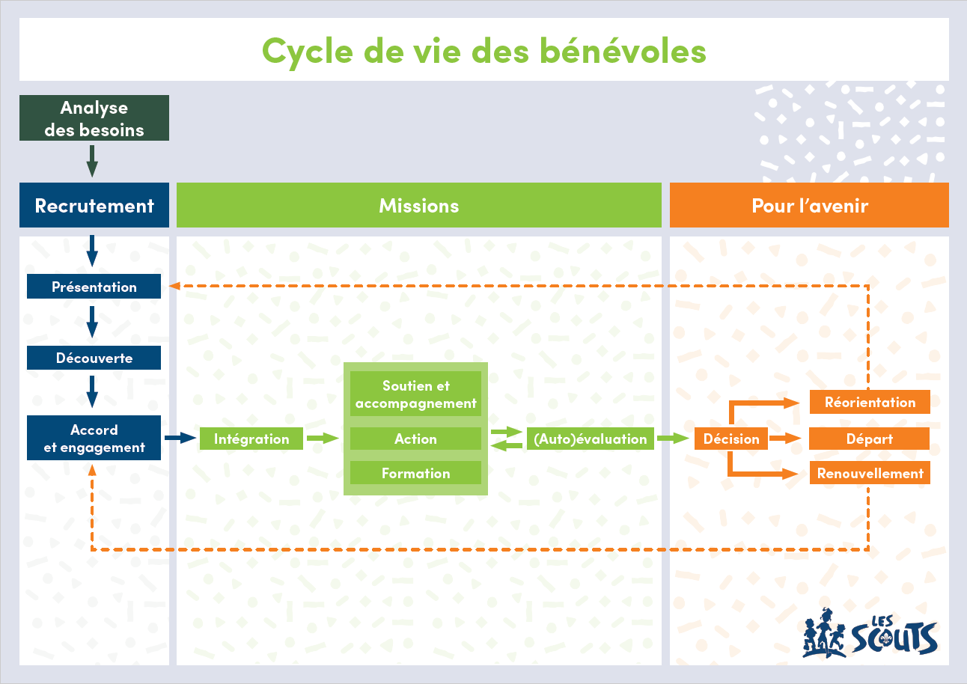

En tant que membre d’une équipe d’unité, tu es amené à soutenir les animateurs à chaque étape du cycle de leur vie de bénévole. Pour t’y aider, voici une liste de ressources utiles.

# Recrutement des animateurs

## Analyse des besoins

* Cahier [Fédération, dis-moi qui tu es](https://lesscouts.be/api/file/543)
* Cahier [Engager et coacher tes animateurs](https://lesscouts.be/api/file/278)

Plan d'embauche (pp.12-13)

Définir l'offre d'emploi (p.14)

## Recrutement

* Cahier [Engager et coacher tes animateurs](https://lesscouts.be/api/file/278)

Offre d'emploi (p.15)

Casting de profils particuliers : animateur responsable, animateur Pionniers, intendant (pp.16-17)

Prospection (pp.18-19)

* Cahier [Règlement fédéral](https://lesscouts.be/api/file/426) (chapitre 2)
* [Affiche de recrutement - animateurs](https://lesscouts.be/api/file/2731)
* Flyer [Animateur scout, c’est quoi ?](https://lesscouts.be/api/file/1959)
* [Activité scoute de proximité](https://lesscouts.be/api/file/4131)

## Présentation

* [Boussole de l'engagement de l’animateur scout](https://lesscouts.be/api/file/1504)
* Cahier [Engager et coacher tes animateurs](https://lesscouts.be/api/file/278)

Prospection (pp.18-19)

## Découverte

* Cahier [Engager et coacher tes animateurs](https://lesscouts.be/api/file/278)

Les explorations et le Pi-days (p.32)

* Kit CU 18 [Itinéraire Animation - Les explorations *](https://lesscouts.be/api/file-fichiers/5463)

## Accord et engagement

* Cahier [Engager et coacher tes animateurs](https://lesscouts.be/api/file/278)

Engagement (pp.20-23)

* Cahier [Règlement fédéral](https://lesscouts.be/api/file/426) (chapitre 2)
* Cahier [Cérémonies et célébrations scoutes](https://lesscouts.be/api/file/657) (p.50-52)
* Kit CU 26 [Ma parole d’animateur scout](https://lesscouts.be/api/file/3162) + affiche [Ma parole d'animateur scout](https://lesscouts.be/api/file/250)
* Le [Code qualité de l’animation scoute](https://lesscouts.be/api/file/785)

# Soutenir les animateurs dans leurs missions

## Intégration

* Revue [Ça se discoute n°0](https://lesscouts.be/api/file/2936)
* Cahier [Engager et coacher tes animateurs](https://lesscouts.be/api/file/278)
* Cahier [L’accueil / Les passages](https://lesscouts.be/api/file/744), (partie Accueil)
* Kit CU 14 [Accueil et passage](https://lesscouts.be/api/file/2949)
* Cahier [Cérémonies et célébrations scoutes](https://lesscouts.be/api/file/657) (p.5, 11, 13-14 et 16)
* Kit CU 08 [S'organiser en staff](https://lesscouts.be/api/file/1880)
* Outil de gestion d’équipe : [*Norming* de staff](https://lesscouts.be/api/file/4128)

## Soutien et accompagnement

* Cahier [Engager et coacher tes animateurs](https://lesscouts.be/api/file/278)

Maintien et soutien (p.33)

## Action

* Cahier [Balises pour l’animation scoute](https://lesscouts.be/api/file/419)
* Kit CU 23 [Créer son PASS](https://lesscouts.be/api/file/3372) (Plan d’animation de section scoute)
* Outil [Créez votre PASS](https://lesscouts.be/api/file/3721) (Plan d’animation de section scoute) et les [autocollants](https://lesscouts.be/api/file/3722)
* Kit CU 02 [Vivre un parcours d’animation cohérent des baladins aux pionniers](https://lesscouts.be/api/file/1850)
* Autres publications et outils pédagogiques disponibles sur le site [Les Scouts](https://lesscouts.be/fr/recherche), dont la plateforme d’[activités](https://partage.lesscouts.be/fr/activites) et l’outil [Kit Conseils](https://partage.lesscouts.be/conseil)

## Formation

* Page du site sur [Le parcours de formation](https://lesscouts.be/fr/site-animateurs/formation/le-parcours-de-formation), [affiche](https://lesscouts.be/api/file/547) et [flyer](https://lesscouts.be/api/file/3373)
* [Tableau récapitulatif des objectifs de formation](https://lesscouts.be/api/file/2975)
* Plateforme d’[E-learning](https://elearning.lesscouts.be/)
* Page du site sur la [JANIM](https://lesscouts.be/fr/site-animateurs/formation/formation-janim) (formation Inter) *
* Page du site [Former les animateurs](https://lesscouts.be/fr/site-equipes-d-unite/former-les-animateurs)

## (Auto)évaluation

* Cahier [Engager et coacher tes animateurs](https://lesscouts.be/api/file/278)
* Outil [Scout Leader Skills](https://scoutleaderskills.lesscouts.be/fr/home) (cahier, brochure, flyer)
* Page du site [Valorise tes compétences pour trouver un job](https://lesscouts.be/fr/valorise-tes-competences-pour-trouver-un-job)
* Outil [Valorise tes compétences pour trouver un job *](https://lesscouts.be/api/file/4324)
* Kit Conseils [Évaluer ensemble](https://partage.lesscouts.be/conseil?objId=3&pcId=0&tgId=0&kitId=0)
* Kit CU 18 [Itinéraire Animation - Les explorations](https://lesscouts.be/api/file-fichiers/5463)
* Kit CU 25 [Construire et faire vivre le contrat d’animation d’unité](https://lesscouts.be/api/file-fichiers/5469)

# Pour l’avenir

## Décision

* Cahier [Fédération, dis-moi qui tu es](https://lesscouts.be/api/file/543)

Arbre décisionnel « Et après ? » (4e de couverture)

* Cahier [Engager et coacher tes animateurs](https://lesscouts.be/api/file/278)

Anticiper les départs (p.34)

Mettre en patrimoine (p.37)

## Renouvellement

* Cahier [Engager et coacher tes animateurs](https://lesscouts.be/api/file/278)

Maintien et soutien (p.33)

## Réorientation

* Cahier [Engager et coacher tes animateurs](https://lesscouts.be/api/file/278)

Encourager la mobilité (p.35)

## Départ

* Cahier [Engager et coacher tes animateurs](https://lesscouts.be/api/file/278)

Anticiper les départs (p.34)

Gérer les départs Mettre en patrimoine (p.36)

* Cahier [L’accueil / Les passages](https://lesscouts.be/api/file/744), (partie Passages)
* Cahier [Cérémonies et célébrations scoutes](https://lesscouts.be/api/file/657) (p.5, 9, 11, 13-14, 16, 24)
* Kit CU 14 [Accueil et passage](https://lesscouts.be/api/file/2949)